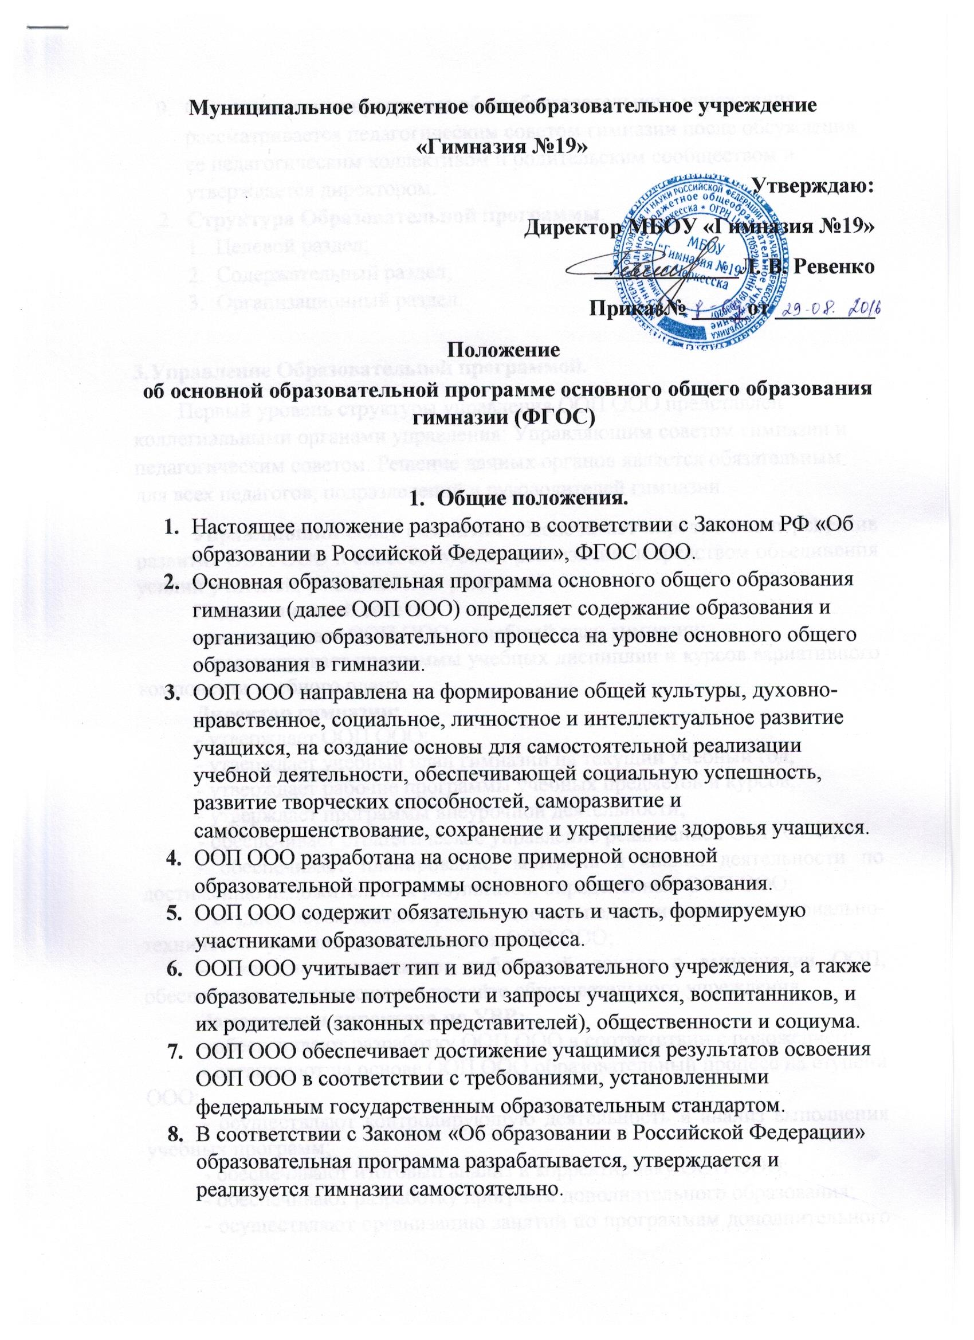
- Образовательная программа общеобразовательного учреждения рассматривается педагогическим советом гимназии после обсуждения ее педагогическим коллективом и родительским сообществом и утверждается директором.
- Структура Образовательной программы.
- Целевой раздел;
- Содержательный раздел;
- Организационный раздел.

3.Управление Образовательной программой.
Первый уровень структуры управления ООП ООО представлен коллегиальными органами управления: Управляющим советом гимназии и педагогическим советом. Решение данных органов является обязательным для всех педагогов, подразделений и руководителей гимназии.
Управляющий совет гимназии обеспечивает определение перспектив развития ООП ООО и способствует их реализации посредством объединения усилий учителей, учащихся и их родителей.
Педагогический совет:
- рассматривает ООП ООО и учебный план гимназии;
- рассматривает программы учебных дисциплин и курсов вариативного компонента учебного плана.
Директор гимназии:
- утверждает ООП ООО;
- утверждает учебный план гимназии на текущий учебный год;
- утверждает рабочие программы учебных предметов и курсов;
- утверждает программы внеурочной деятельности;
- обеспечивает стратегическое управление реализацией ООП ООО;
- обеспечивает планирование, контроль и анализ деятельности по достижению положительных результатов, определенных ООП ООО;
- создает необходимые организационно-педагогические и материально-технические условия для выполнения ООП ООО;
- ежегодно представляет публичный доклад о выполнении ООП, обеспечивает его размещение на сайте образовательного учреждения.
Заместители директора по УЧ:
- обеспечивают разработку ООП ООО в соответствии с положением;
- организуют на основе ООП ООО образовательный процесс на ступени ООО;
- осуществляют контролирующую деятельность и анализ выполнения учебных программ;
- обеспечивают итоговый анализ и корректировку ООП ООО;
- обеспечивают разработку программ дополнительного образования;
- осуществляют организацию занятий по программам дополнительного образования;
- обеспечивает контроль и анализ реализации программ дополнительного образования.
Заместитель директора по ВР:
- обеспечивает проектирование системы воспитательной работы в гимназии;
- осуществляет организацию воспитательной деятельности;
- обеспечивает контроль и анализ воспитательной работы.
Совещания при директоре повышают квалифицированность и конкретность управленческих решений, исключающих параллелизм в работе руководителей гимназии по управлению реализацией ООП ООО.
Методический совет координирует усилия различных подразделений гимназии по развитию научно-методического обеспечения ООП ООО.
Методический совет призван:
- обеспечить целостный анализ реализации ООП ООО;
- способствовать определению стратегических приоритетов ООП ООО;
- обеспечить разработку и корректировку ООП ООО;
- анализировать процесс и результаты внедрения комплексных нововведений в образовательный процесс;
- изучать деятельность методических объединений по реализации ООП ООО.
Методические объединения способствуют совершенствованию методического обеспечения ООП ООО.
Методические объединения учителей осуществляют следующую работу:
- проводят проблемный анализ результатов образовательного процесса;
-вносят предложения по изменению содержания и структуры учебных предметов и учебно-методического обеспечения;
- проводят первоначальную экспертизу существенных изменений, вносимых преподавателями в учебные программы;
- рекомендует к использованию рабочие программы учебных предметов, курсов;
- разрабатывают методические рекомендации для учащихся и родителей по эффективному усвоению учебных программы

